**ĐẠI HỌC QUỐC GIA HÀ NỘI**

**TRƯỜNG ĐẠI HỌC CÔNG NGHỆ**

**------------------------------------------**



**BÁO CÁO HỌC PHẦN MÔN PHÂN TÍCH THIẾT KẾ CÁC HỆ THỐNG THÔNG TIN**

**BÀI TẬP : 7.40**

**NHÓM SINH VIÊN THỰC HIỆN :**

* **NGUYỄN CÔNG THÀNH : 19021368 - K64 T-CLC**
* **TRẦN QUỐC HƯNG : 19021292 - K64 T-CLC**
* **DƯƠNG HOÀNG KHÁNH : 19021312 - K64 T-CLC**
* **NGUYỄN ANH HUY : 19020102 – K64 T-CLC**

# Mục lục

**Danh mục bảng biểu, hình ảnh và bảng phân chia công việc 3**

**Phần I : TỔNG QUAN VỀ PHÂN TÍCH CƠ SỞ DỮ LIỆU 4**

1.1. Tổng quan 4

1.2. Các bước tiến hành phân tích và thiết kế Cơ sở dữ liệu 4

**Phần II : GIỚI THIỆU VỀ ĐỀ TÀI VÀ YÊU CẦU BÀI TOÁN 4**

2.1. Đặt vấn đề 4

2.2. Yêu cầu bài toán 5

**Phần III :** **MÔ HÌNH HÓA CÁC YÊU CẦU CỦA BÀI TOÁN 7**

3.1. Mô hình mức ngữ cảnh 7

3.2. Mô hình mức độ 0 7

**Phần IV :** **TIẾN HÀNH THIẾT KẾ CƠ SỞ DỮ LIỆU 8**

4.1. Mô hình ER 8

4.2. Các thuộc tính của thực thể 9

**Phần V :** **TIẾN HÀNH CÀI ĐẶT CƠ SỞ DỮ LIỆU 13**

5.1. Giới thiệu về Microsoft Access 13

5.2. Xây dựng cơ sở dữ liệu trên Microsoft Access 14

Phần VI : THIẾT KẾ INTERFACE, FORM VÀ REPORT 16

6.1. Thiết kế form 16

6.2. Thiết kế report 17

6.3. Thiết kế giao diện 18

Phần VII : KẾT LUẬN 18

7.1. Đánh giá chung 18

7.2. Tài liệu tham khảo 19

**Danh mục bảng biểu :**

Bảng 1 : Các thuộc tính của thực thể Khách hàng 9

Bảng 2 : Các thuộc tính của thực thể Nhân viên 10

Bảng 3 : Các thuộc tính của thực thể Nhân viên điều hành 10

Bảng 4 : Các thuộc tính của thực thể Nhân viên tư vấn 11

Bảng 5 : Các thuộc tính của thực thể Công việc 11

Bảng 6 : Các thuộc tính của thực thể Report 12

Bảng 7 : Các thuộc tính của thực thể Sản phẩm 12

**Danh mục hình vẽ :**

Hình 1 : Mô hình mức ngữ cảnh của hệ thống 6

Hình 2 : Mô hình mức độ 0 cho hệ thống 7

Hình 3 : Mô hình ER của hệ thống 8

Hình 4 : Giao diện của MS Access 14

Hình 5 : Khởi tạo các trường và xây dựng lược đồ quan hệ cho cơ sở dữ liệu 15

Hình 6 : Ví dụ về 1 mẫu form của cơ sở dữ liệu 16

Hình 7 : Ví dụ về một mẫu report của cơ sở dữ liệu 17

Hình 8 : Giao diện của hệ thống 18

**Bảng phân chia công việc cho từng thành viên :**

|  |  |  |
| --- | --- | --- |
| Thành viên | Mã số sinh viên | Công việc thực hiện |
| Nguyễn Công Thành | 19021368 | Tìm hiểu, xây dựng, thiết kế mô hình và cài đặt cơ sở dữ liệu |
| Dương Hoàng Khánh | 19021312 | Như trên |
| Trần Quốc Hưng | 19021292 | Như trên và thiết kế các giao diện, form và báo cáo |
| Nguyễn Anh Huy | 19020102 | Thiết kế các giao diện, form và báo cáo |

# PHẦN I : TỔNG QUAN VỀ PHÂN TÍCH CƠ SỞ DỮ LIỆU

* 1. **Tổng quan**

Tất cả mọi hệ thống đều phải sử dụng một cơ sở dữ liệu của mình, đó có thể là một cơ sở dữ liệu đã có hoặc một cơ sở dữ liệu được xây dựng mới. Cũng có những hệ thống sử dụng cả cơ sở dữ liệu cũ và mới. Việc phân tích và thiết kế cơ sở dữ liệu cho một hệ thống có thể tiến hành đồng thời với việc phân tích và thiết kế hệ thống hoặc có thể tiến hành riêng. Vấn đề đặt ra là cần xây dựng một cơ sở dữ liệu giảm được tối đa sự dư thừa dữ liệu đồng thời phải dễ khôi phục và bảo trì.

* 1. **Các bước tiến hành phân tích và thiết kế Cơ sở dữ liệu**

Các bước cơ bản trong việc phân tích và thiết kế một Cơ sở dữ liệu bao gồm :

* Phân tích yêu cầu của bài toán : Phân tích các yêu cầu dữ liệu của hệ thống để xác định các yêu cầu về dữ liệu.
* Cấu trúc hoác các yêu cầu của bài toán : Xây dựng mô hình thực thể liên kết biểu diễn các yêu cầu về dữ liệu.
* Tiến hành thiết kế Cơ sở dữ liệu : Bao gồm thiết kế logic và thiết kế vật lí cho Cơ sở dữ liệu
* Cài đặt Cơ sở dữ liệu : Tiến hành cài đặt Cơ sở dữ liệu trên một nền tảng phù hợp.
* Thiết kế Giao diện, form và report : Giúp người dùng dễ dàng hơn trong việc quản lí và theo dõi Cơ sở dữ liệu

# PHẦN II : GIỚI THIỆU VỀ ĐỀ TÀI VÀ YÊU CẦU BÀI TOÁN

* 1. **Đặt vấn đề**

Maximum Software là một doanh nghiệp chuyên về phát triển và cung cấp các sản phẩm phần mềm tới các cá nhân và doanh nghiệp. Doanh nghiệp này có các dịch vụ hỗ trợ người dùng thông qua điện thoại.

Khi có một cuộc gọi mới đến từ khách hàng, nhân viên điều hành sẽ hỏi về nguyên nhân, bản chất cuộc gọi. Nếu cuộc gọi không thuộc chức năng của bộ phận hỗ trợ, cuộc gọi sẽ được điều chuyển đến một đơn vị khác. Các nhân viên chăm sóc được sắp xếp theo từng loại sản phẩm. Nhà điều hành có nhiệm vụ chuyển cuộc gọi đến bên nhân viên chăm sóc phù hợp với yêu cầu của khách hàng. Trong trường hợp nhân viên tư vấn phù hợp không có mặt hoặc đang bận với 1 cuộc gọi khác, người dùng sẽ được xếp vào hàng đợi.

Khi trả lời cuộc gọi, nhân viên tư vấn sẽ xác định các thông tin về khách hàng để phục vụ cho việc tra cứu và lưu trữ thông tin. Nếu đã tìm được giải pháp, nhân viên tư vấn sẽ thông báo giải pháp cho khách hàng và kết thúc báo cáo. Trong trường hợp vấn đề chưa tìm được giải pháp, cuộc gọi sẽ được chuyển đến nhân viên đã từng xứ lý vấn đề này để tìm giải pháp. Nếu như vẫn không tìm được giải pháp, nhân viên sẽ tiến hành nghiên cứu và liên lạc với khách hàng về giải pháp sớm nhất có thể dựa vào các thông tin đã có.

* 1. **Yêu cầu bài toán**

Việc xác định được yêu cầu của bài toán là bước đầu tiên cũng như là bước quan trọng nhất trong quá trình phân tích và xây dựng một cơ sở dữ liệu. Các vấn đề cần được xác định đó là :

+ Cơ sở dữ liệu sẽ được sử dụng như nào :

* Cơ sở dữ liệu được xây dựng với mục đích chính là hỗ trợ, đem lại cho khách hàng trải nghiệm sử dụng sản phẩm của doanh nghiệp một cách hiệu quả và không gặp quá nhiều vấn đề.
* Từ các vấn đề thu thập được từ khách hàng, doanh nghiệp và hệ thống sẽ dần dần hoàn thiện được sản phẩm, phần mềm mà mình cung cấp, từ đó nâng cao năng suất và số lượng phần mềm, sản phẩm bán được cho khách hàng.

+ Những thông tin gì cần được lưu trữ vào cơ sở dữ liệu :

* Các báo cáo về sản phẩm, các vấn đề xảy ra với sản phẩm và phương hướng giải quyết. Bởi lẽ đây là hệ thống được lập ra với mục đích hỗ trợ khách hàng, việc thu thập lại các thông tin, report về các lỗi xảy ra sẽ giúp nâng cao trải nghiệm người dùng và giúp khách hàng khác không gặp lại vấn đề đó nữa.
* Thông tin về các khách hàng : Đây là thông tin giúp hệ thống liên lạc được với khách hàng trong trường hợp cần thiết, đồng thời có thể khiến khách hàng trở thành các khách hàng tiềm năng sử dụng thêm các sản phẩm khách của doanh nghiệp trong tương lai.
* Thông tin về nhân viên và sản phẩx m : Đây là các thông tin thiết yếu mà hệ thống doanh nghiệp nào cũng nên có. Nó giúp doanh nghiệp dễ dàng quản lí được các nhân viên trong công ty, vị trí việc làm và thông tin về các sản phẩm mà doanh nghiệp hiện đang cung cấp.

**PHẦN III : MÔ HÌNH HÓA CÁC YÊU CẦU CỦA BÀI TOÁN**

* 1. **Mô hình mức ngữ cảnh**

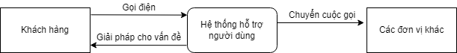

Hình 1: Mô hình mức ngữ cảnh của hệ thống

- Khách hàng sẽ gọi điện đến hệ thống và được hệ thống hỏi về nguyên nhân của cuộc gọi

- Nếu nguyên nhân cuộc gọi không thuộc chức năng của bộ phận hỗ trợ, hệ thống sẽ chuyển cuộc gọi tới 1 đơn vị khác để giải quyết

- Ngược lại, nếu cuộc gọi thuộc chức năng của bộ phận hỗ trợ, nó sẽ được đưa vào hàng đợi để chờ nhân viên tư vấn phù hợp. Tại đây, nhân viên của hệ thống sẽ bằng các cách khác nhau để đưa ra được giải pháp cho vấn đề của khách hàng.

* 1. **Mô hình mức độ 0**

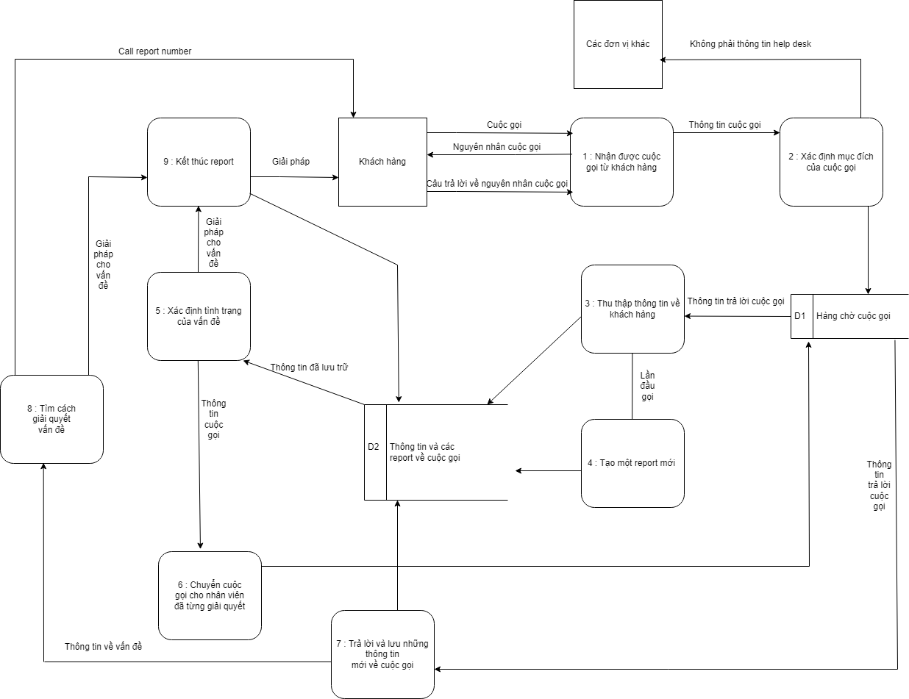

Hình 2 : Mô hình mức độ 0 cho hệ thống

- Khi khách hàng gọi điện sẽ được hỏi về nguyên nhân của cuộc gọi, nếu như vấn đề không thuộc phạm trù giải quyết, cuộc gọi sẽ được chuyển đến đơn vị khác.

- Nếu cuộc gọi thuộc chức năng hỗ trợ, hệ thống sẽ đưa cuộc gọi vào hàng đợi để chờ nhân viên tư vấn giúp đỡ.

- Nhân viên tư vấn sẽ hỏi xem đây có phải lần đầu khách hàng gọi hay không. Nếu là lần đầu gọi thì sẽ tạo một report mới để tiến hành lưu trữ thông tin liên quan đến khách hàng và cuộc gọi. Nếu như đây không phải lần đầu gọi, nhân viên sẽ hỏi các thông tin như call number hoặc các thông tin khác để từ đó đưa ra giải pháp cho khách hàng và đóng report.

- Trong trường hợp nhân viên đó không thể tìm ra giải pháp, cuộc gọi sẽ được điều hướng đến nhân viên đã từng giải quyết vấn đề này để tìm giải pháp. Nếu như vẫn không thể tìm được giải pháp, nhân viên sẽ gửi report number cho khách hàng để cập nhật thêm các thông tin về vấn đề.

**PHẦN IV : TIẾN HÀNH THIẾT KẾ CƠ SỞ DỮ LIỆU**

* 1. **Mô hình ER**

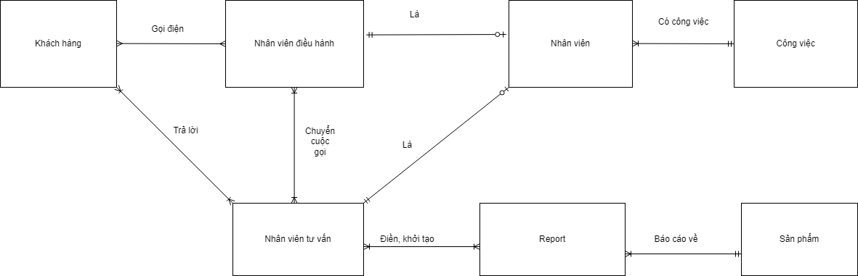

Hình 3 : Mô hình ER của hệ thống

Hệ thống của nhóm thiết kế sẽ bao gồm 7 thực thể : Khách hàng, Nhân viên điều hành, Nhân viên tư vấn, Nhân viên, Công việc, Report và cuối cùng là Sản phẩm. Mối liên hệ giữa các thực thể được biểu diễn trong hình.

Mô tả hệ thống :

- Hệ thống bao gồm các nhân viên là Nhân viên điều hành và Nhân viên tư vấn làm việc cho hệ thống. Mỗi nhân viên sẽ chỉ làm 1 công việc, Nhân viên điều hành có nhiệm vụ trả lời điện thoại của khách hàng và chuyển cuộc gọi cho bên thứ 3 tùy vào hoàn cảnh. Nhân viên tư vấn có nhiệm vụ trả lời, tìm ra giải pháp cho các thắc mắc của khách hàng và viết các báo cáo. Các báo cáo sẽ liên quan đến những sản phẩm, phần mềm mà bên hệ thống cung cấp.

- Một nhân viên điều hành chỉ có thể tương tác với 1 Khách hàng và 1 Nhân viên tư vấn cùng một lúc, một khách hàng có thể sử dụng nhiều sản phẩm của hệ thống, tuy nhiên mỗi 1 cuộc gọi/report chỉ giải quyết vấn đề của 1 sản phẩm.

* 1. **Các thuộc tính của thực thể**

Các thuộc tính của từng thực thể sẽ được biểu diễn thông qua các bảng dưới đây

|  |  |  |
| --- | --- | --- |
| Thuộc tính | Loại thuộc tính | Đặc điểm |
| ID khách hàng | Number | Là khóa chính |
| FirstName | Text | Họ của khách hàng |
| LastName | Text | Tên của khách hàng |
| Age | Number | Tuổi của khách hàng |
| Address | Text | Địa chỉ của khách hàng |
| Phone | Number | Số điện thoại liên lạc của khách hàng |

Bảng 1 : Các thuộc tính của thực thể Khách hàng

|  |  |  |
| --- | --- | --- |
| Thuộc tính | Loại thuộc tính | Đặc điểm |
| ID nhân viên | Number | Là khóa chính |
| FirstName | Text | Họ của nhân viên |
| LastName | Text | Tên của nhân viên |
| Age | Number | Tuổi của nhân viên |
| ID công việc | Number | Là khóa ngoài, trỏ đến ID công việc mà nhân viên thực hiện |
| Phone | Number | Số điện thoại liên lạc của nhân viên |

Bảng 2 : Các thuộc tính của thực thể Nhân viên

|  |  |  |
| --- | --- | --- |
| Thuộc tính | Loại thuộc tính | Đặc điểm |
| ID nhân viên điều hành | Number | Là khóa chính và khóa ngoài trỏ đến ID nhân viên |
| ID khách hàng | Number | Là khóa ngoài trỏ đến ID khách hàng gọi điện cho nhân viên điều hành |
| ID sản phẩm | Number | Là khóa ngoài, trỏ đến ID sản phẩm mà khách hàng đang gặp vấn đề |

Bảng 3 : Các thuộc tính của thực thể Nhân viên điều hành

|  |  |  |
| --- | --- | --- |
| Thuộc tính | Loại thuộc tính | Đặc điểm |
| ID nhân viên tư vấn | Number | Là khóa chính và khóa ngoài trỏ đến ID nhân viên |
| ID khách hàng | Number | Là khóa ngoài trỏ đến ID khách hàng mà nhân viên đang tư vấn |
| ID sản phẩm | Number | Là khóa ngoài, trỏ đến ID sản phẩm mà khách hàng đang gặp vấn đề |
| ID report | Number | Là khóa ngoài, trỏ đến ID report mà nhân viên đang điền hoặc khởi tạo |

Bảng 4 : Các thuộc tính của thực thể Nhân viên tư vấn

|  |  |  |
| --- | --- | --- |
| Thuộc tính | Loại thuộc tính | Đặc điểm |
| ID công việc | Number | Là khóa chính |
| Tên công việc | Text | Mô tả vị trí công việc có trong hệ thống, hiện tại thì chỉ có 2 công việc đó là nhân viên điều hành và nhân viên tư vấn |

Bảng 5 : Các thuộc tính của thực thể Công việc

|  |  |  |
| --- | --- | --- |
| ID report | Number | Khóa chính |
| ID khách hàng | Number | Là khóa ngoài, trỏ đến ID khách hàng gặp vấn đề với sản phẩm |
| ID nhân viên tư vấn | Number | Là khóa ngoài, trỏ đến ID khách hàng tư vấn cho khách hàng |
| ID sản phẩm | Number | Là khóa ngoài, trỏ đến ID sản phẩm mà khách hàng gặp vấn đề |
| Vấn đề | Text | Là vấn đề mà khách hàng gặp phải |
| Thông tin về vấn đề | Text | Các thông tin thu thập được liên quan đến vấn đề |
| Hướng giải quyết | Text | Giải pháp mà nhân viên tư vấn đưa ra |
| Tình trạng vấn đề | Text | Đánh giá tình trạng hoàn thành hay chưa hoàn thành của vấn đề |

Bảng 6 : Các thuộc tính của thực thể Report

|  |  |  |
| --- | --- | --- |
| Thuộc tính | Loại thuộc tính | Đặc điểm |
| ID công việc | Number | Là khóa chính |
| Tên công việc | Text | Mô tả vị trí công việc có trong hệ thống, hiện tại thì chỉ có 2 công việc đó là nhân viên điều hành và nhân viên tư vấn |

Bảng 7 : Các thuộc tính của thực thể Sản phẩm

**PHẦN V : TIẾN HÀNH CÀI ĐẶT CƠ SỞ DỮ LIỆU**

**5.1. Giới thiệu về Microsoft Access**

Microsoft Access là hệ thống quản lý cơ sở dữ liệu do Microsoft cung cấp. Nó sử dụng Microsoft Jet Database Engine và là một phần của bộ ứng dụng Microsoft Office.

MS Access cung cấp các chức năng cơ bản của cơ sở dữ liệu và khả năng lập trình để có thể tạo các form, biểu mẫu giúp người dùng dễ dàng điều hướng. Nó giúp người dùng phân tích một lượng thông tin và quản lí dữ liệu một cách hiệu quả.

Access cực kì tiện lợi trong việc tạo lập cơ sở dữ liệu, Với hệ thống Microsoft Access, người dùng có thể phát triển một hệ thống quản lý thông tin dành cho các doanh nghiệp vừa và nhỏ. Microsoft Access còn có thể giúp quản trị dữ liệu trong một số mảng của doanh nghiệp lớn như quản lý thông tin trạng thái bán hàng, quản lý đơn hàng, thông tin sản phẩm, thông tin đặt hàng,…

Bên cạnh đó, Access còn có thể hỗ trợ khả năng phát triển giao diện người dùng cơ bản và dễ dàng hơn trong quá trình nhập dữ liệu và lưu vào các bảng.

Một số chức năng chính của Access là:

* Chức năng tự động tạo bảng cho phù hợp với thông tin.
* Chức năng lưu trữ thông tin.
* Chức năng nhắc nhở cập nhật thông tin.
* Chức năng đưa kết quả và xuất thông tin.
* Chức năng thiết lập các mối quan hệ giữa các bảng với nhau.

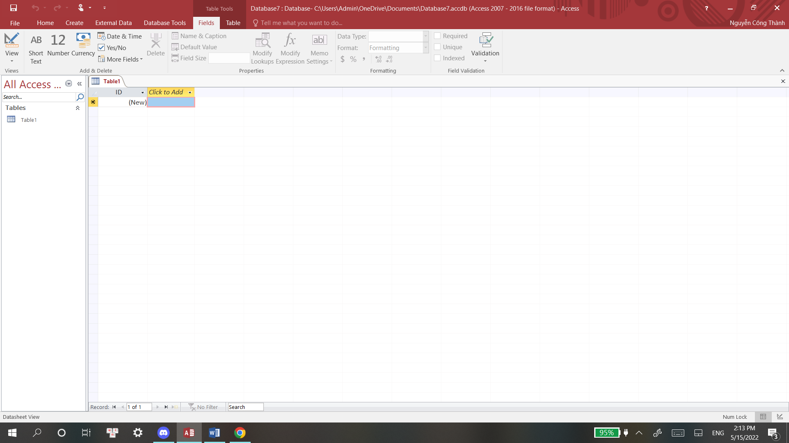

Hình 4 : Giao diện của MS Access

**5.2. Xây dựng cơ sở dữ liệu trên Microsoft Access**

Tiến hành khởi tạo các bảng và xây dựng các lược đồ quan hệ dựa theo các kết quả thu được từ Mục 3.2, kết quả thu được như sau :

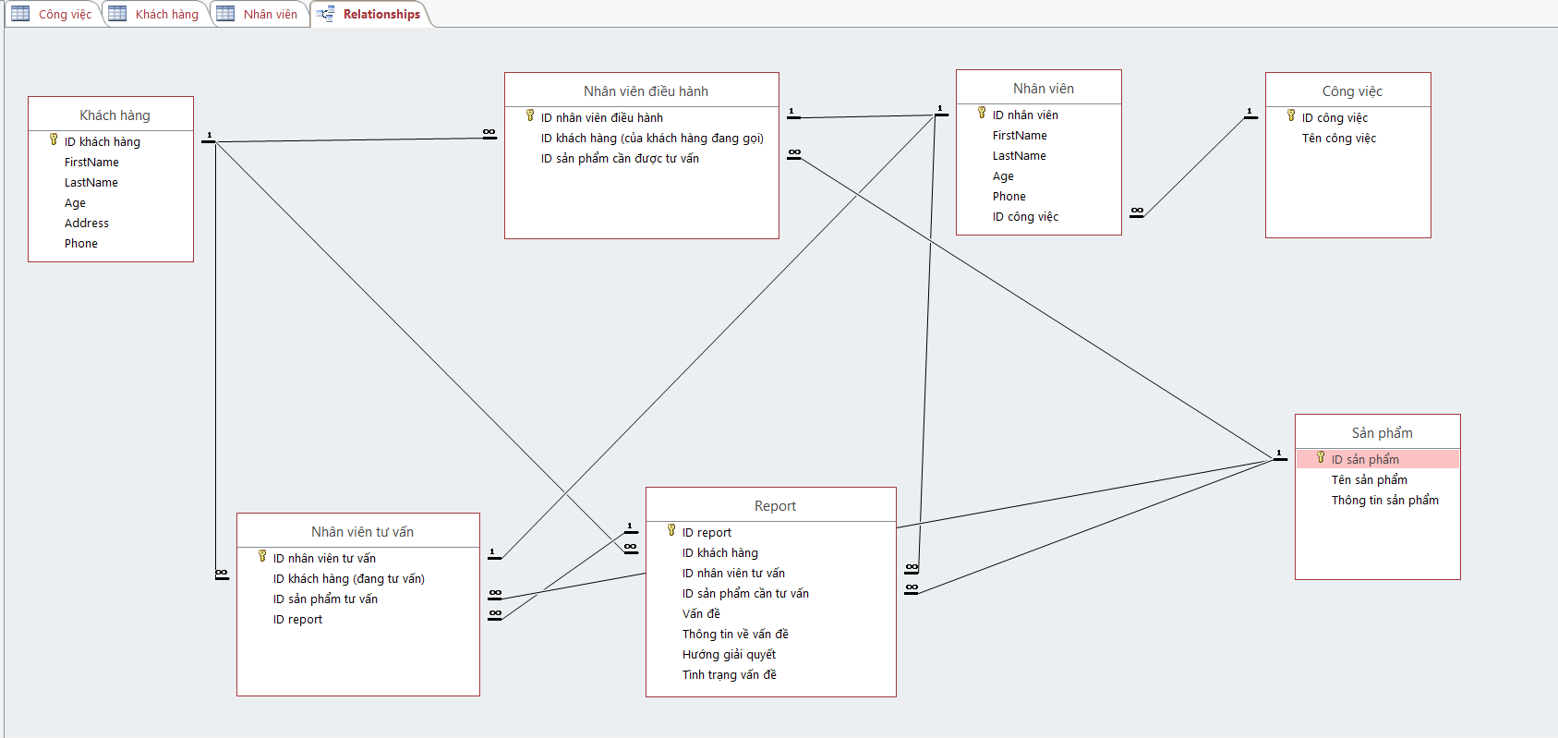

Hình 5 : Khởi tạo các trường và xây dựng lược đồ quan hệ cho cơ sở dữ liệu

**PHẦN VI : THIẾT KẾ INTERFACE, FORM VÀ REPORT**

* 1. **Thiết kế form**

Sử dụng các công cụ được hỗ trợ trong MS Access, xây dựng các form có các chức năng cơ bản như sửa xóa thông tin các trường, thêm các giá trị mới, … Các form đều được thiết kế dựa trên mẫu có sẵn.

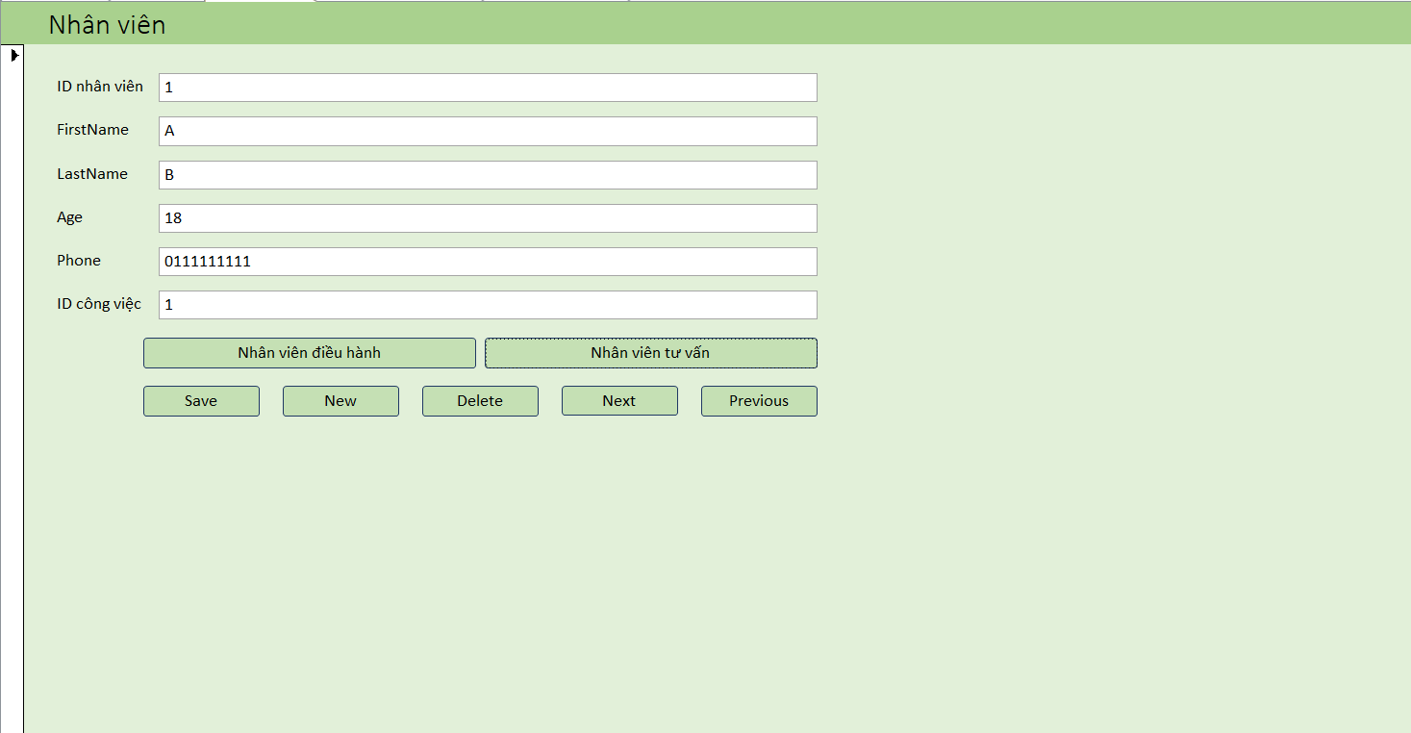

Hình 6 : Ví dụ về 1 mẫu form của cơ sở dữ liệu

* 1. **Thiết kế report**

Tương tự như quá trình thiết kế form, sử dụng các template có sẵn từ MS Access, thiết kế các report đơn giản giúp người dùng có cái nhìn tổng quan về các dữ liệu trong 1 bảng.

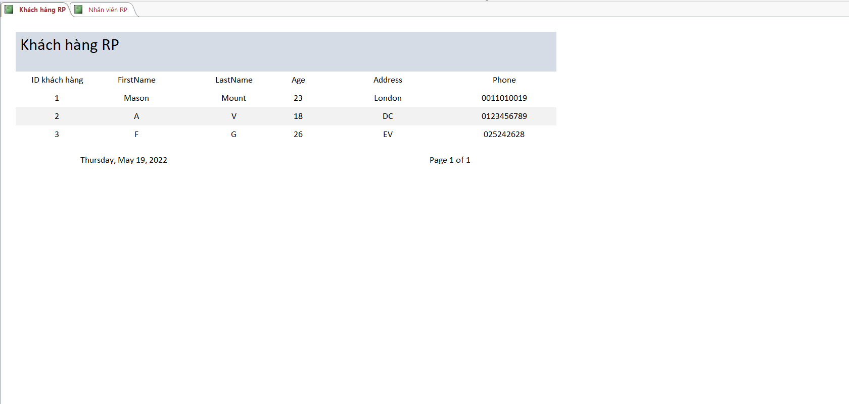

Hình 7 : Ví dụ về một mẫu report của cơ sở dữ liệu

* 1. **Thiết kế giao diện**

Tổng hợp các form và report thu thập, thiết kế được để tiến hành thiết kế giao diện người dùng.

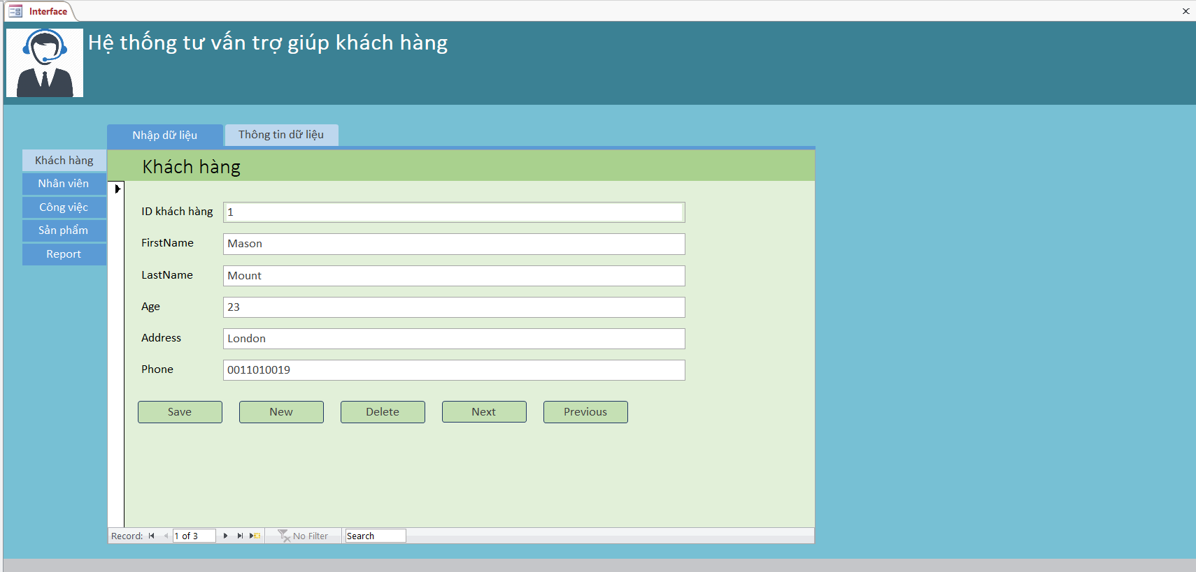

Hình 8 : Giao diện của hệ thống

**PHẦN VII : KẾT LUẬN**

**7.1. Đánh giá chung**

+ Ưu điểm :

* Hiểu và nắm rõ được yêu cầu của bài toán, lập ra các bước, quy trình cơ bản để xây dựng CSDL một cách hoàn thiện.
* Tìm hiểu được một cách khái quát các khái niệm và lý thuyết liên quan đến CSDL, từ đó xây dựng được các mô hình thực thể.
* Thiết kế thành công một Cơ sở dữ liệu hoàn chỉnh, có đầy đủ các tính năng sẵn sàng áp dụng trong thực tiễn

+ Nhược điểm :

* Với số lượng các thành viên và thời gian có hạn, cả nhóm không thể đi sâu hơn vào việc tìm hiểu các khái niệm cũng như hiểu được bản chất của một số vấn đề
* Việc xây dựng Cơ sở dữ liệu trên MS Access tuy tiện lợi nhưng vẫn còn một số hạn chế khi đem so sánh với các công cụ khác
* Hạn chế về nhân lực cũng dẫn đến việc Cơ sở dữ liệu không tránh khỏi các thiếu sót cũng như lượng data mẫu không lớn.

**7.2. Tài liệu tham khảo**

*Modern Systems Analysis and Design 8th Edition by Joseph S. Valacich.*

*Systems Analysis and Design 5th Edition by Alan Dennis.*

*Và các tài liệu tham khảo trên mạng Internet.*